بسم الله الرحـــــــــــمن الرحيم
توضح مبسط ومهم للجدول في المحاضرة 3
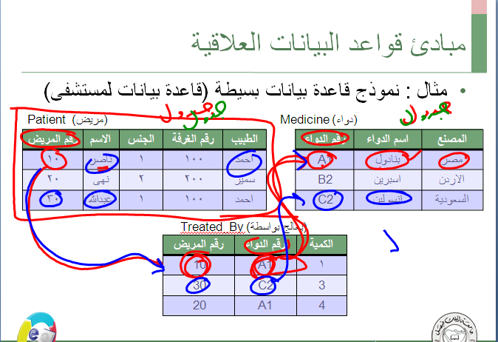

اذا جاءنا من هذا الجدول نبدأ كالتالي
- نذهب لرقم المريض في جـدول المرض
- ثم ننزل لرقم المريض في جدول يعالج بواسطه
- ثم ننظر ماذا يقابل رقم المريض من رقم الدواء
- ثم نذهب لرقم الدواء في جدول الدواء
- ثم ننظر لاسم الدواء في جدول الدواء وايضا المصنع
السؤال كالتالي
رقم المريض 10 ماهو الدواء الذي يصرف له ومين أي دوله؟؟؟؟
اول نذهب لرقم 10 من جدول المريض باسم ناصر
ثم ذهب لجدول يعالج بواسطه نبحث عن رقم 10 ماذا يقابل من دواء نجد رقم الدواء الخاص بالمريض A1 الكميه1
ثم ذهب لجدول الدواء ..رقم الدواء A1 نجد ان الدواء بنادول من دوله مصر
الاسم : ناصر رقم الدواء A1 اسم الدواء بنادول
وهكـذا............................
سؤال
ماهو اسم الدواء للمريض رقم 20؟؟؟
- البنادول
- الاسبرين
- انسولين
سؤال

من أي دول يصرف للرقم رقم 30؟؟؟
- السعوديه
- مصر
- الاردن
.............................................................
الجدول التالي
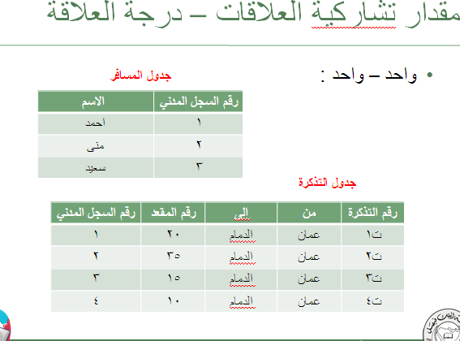
هذا الجدول يوضح العلاقات التشاركيه واحد-واحد
سؤال كالتالي

س
هذا الجدول يوضح العلاقة التشاركيه واحد-واحد
سؤال على الجدول
مامقدار تشاركيه مسـافره وتذكره؟؟ او ما مقدار العلاقة التشاركيه بين احمد – تذكر؟؟
- واحد- واحد
- واحد-متعدد
- متعدد-متعدد
لمـاذا؟؟؟
لان كل مسافر ياخذ تذكره واحدة ومستحيل ان ياخذ تذكرتان لنفسه في نفس الرحله

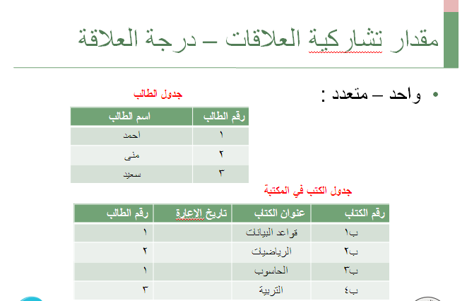

هذا الجدول يوضح العلاقة التشاركيه واحد- متعدد
طريقة السؤال
مامقدار العلاقه التشاركيه في هذا الجدول

- واحد- واحد
- واحد- متعدد
- متعدد- متعدد
لماذا؟؟؟
لانه لو نظرنا الى الجدول نجد ان كل طالب يستطيع ان يأخذ اكثر كتاب
طالب واحد ويقابله كتاب متعدد
سؤال بصيغة اخرى
ماهي العلاقة التشاركيه بين طالب وكتاب مستعار
- واحد- واحد
- واحد- متعدد
- متعدد- متعدد

...............................
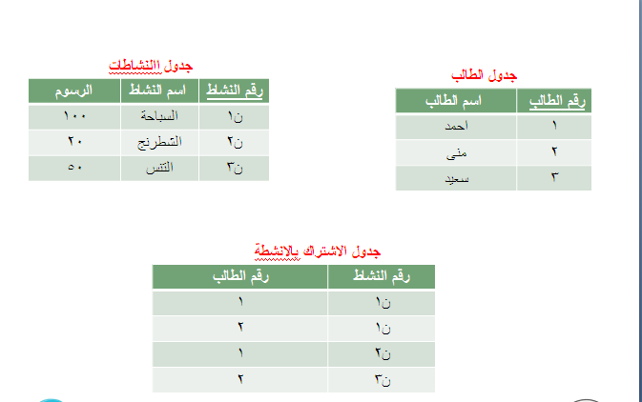
الجدول التالي .

هذا جدول يوضح العلاقة التشاركيه متعدد- متعدد
طريقة السؤال على الجدول
مامقدار العلاقة التشاركيه بين بين طلاب – نشاطات؟؟
- واحد- واحد
- واحد- متعدد
- متعدد- متعدد

لماذا ؟؟
لانه الطلاب متعدد يستطيع التسجيل في نشاطات متعدده
والنشاطات المتعدده يستطيع ان يسجل فيها اكثر من طالب

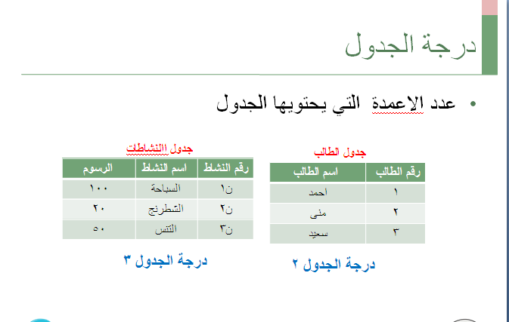

هنا ذكر الدكتور تعرف درجة الجدول: وهوعدد الاعمده التي يحتويلها الجدول

ومن التعرف نعرف طريقة السؤال

السؤال على الجدول كالتالي
في جدول الطالب كم درجة الجدول؟؟؟؟
- عمود واحد
- عمودين
- 3 اعمده

في جدول النشاطات كم درجة الجدول؟؟؟؟

- عمود واحد
- عمودين
- 3 اعمده

وهكـذا...............

أي اضافة واي تعديل اتمنى تضيفوها .........ومنكم نستفيد

بالتوووووووفيق

ان أنصبنا من الله .......

الموضوع الثاني باذن الله راح يتكلم عن الجداول في المحاضرة 4

